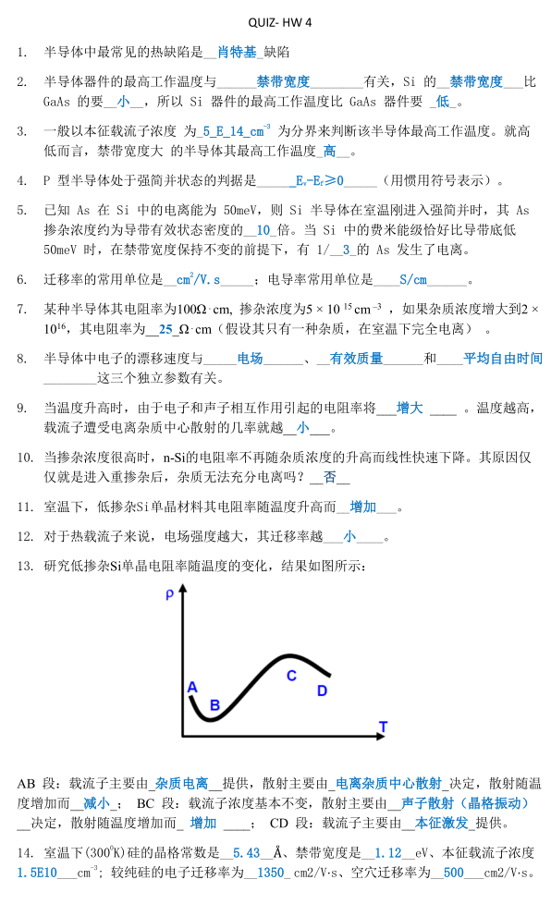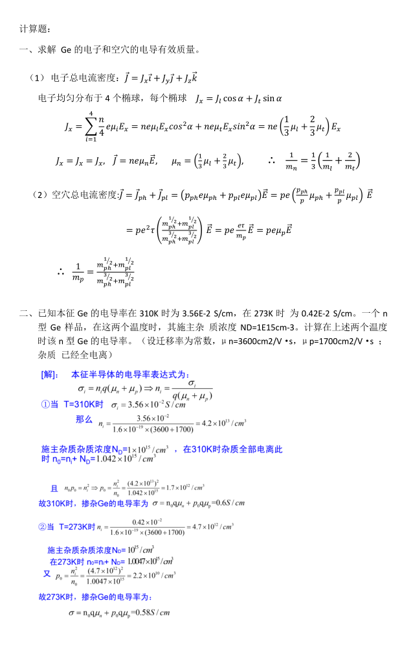

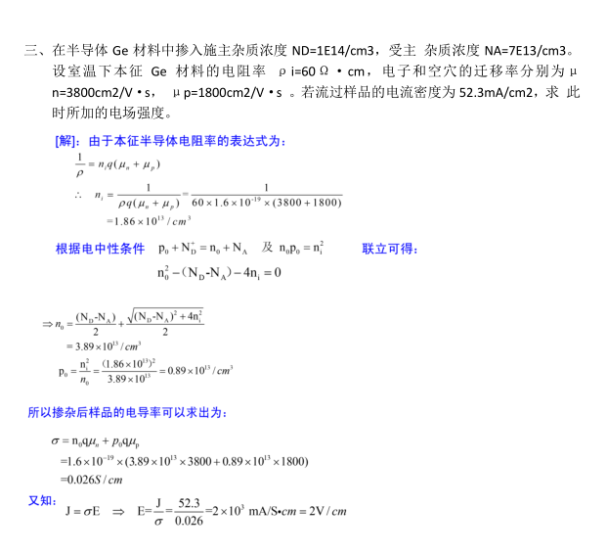
HW 4
计算题：
- 求解 Ge的电子和空穴的电导有效质量。（25分）
- 已知本征Ge的电导率在310K时为3.56E-2 S/cm，在273K时为0.42E-2 S/cm。一个n型Ge样品，在这两个温度时，其施主杂质浓度N_{D}=1E15 /cm³。计算在上述两个温度时该n型Ge的电导率。（设迁移率为常数, μ_{n}=3600cm²/V·s，μ_{p}=1700cm²/V·s；杂质已经全电离）（25分）
- 在半导体Ge材料中掺入施主杂质浓度N_{D}=1E14/cm³，受主杂质浓度N_{A}=7E13/cm³。设室温下本征Ge材料的电阻率 ρ_{i}=60Ω·cm，电子和空穴的迁移率分别为μ_{n} =3800cm2/V·s，μ_{p} =1800cm2/V·s。若流过样品的电流密度为52.3mA/cm²，求此时所加的电场强度。（25分）
- Consider the problem of finding the doping density（掺杂浓度）, which results the maximum possible resistivity（电阻率） of silicon at room temperature. (ni = 1.5x10¹⁰, μ_{n} = 1350 cm²/V-sec and μ_{p} = 500 cm²/V-sec.) Should the silicon be doped to expect the maximum resistivity? If yes, should it be doped with acceptors or donors? Calculate the maximum resistivity（最大电阻率）, the corresponding electron（电子浓度） and hole density（空穴浓度） and the doping density（掺杂浓度）. （25分）

